淮南市公安局行政审批项目流程图

1.民用枪支持枪许可受理流程图

申请：申请人向市公安局治安支队三大队提交申请材料
材料不全的，一次性告知申请材料
初审材料
送达不予受理决定书

材料齐全，出具《受理通知书》

专家现场评估
治安支队
审批
办结：送达《准予许可决定书》，
不符合要求，送达不予许可决定书

2.爆破作业单位许可受理流程图

申请：申请人向市民中心公安窗口提交申请材料
材料不全的，一次性告知申请材料
窗口初审材料
送达不予受理决定书

材料齐全，出具《受理通知书》
治安支队
审批
窗口办结：送达《准予许可决定书》，
不符合要求，送达不予许可决定书

3.爆破作业人员许可受理流程图

申请：申请人向市民中心公安窗口提交申请材料
材料不全的，一次性告知申请材料
窗口初审材料
送达不予受理决定书

材料齐全，出具《受理通知书》
治安支队
审批
窗口办结：送达《准予许可决定书》，
不符合要求，送达不予许可决定书

4.城市、风景名胜区和重要工程设施附近实施爆破作业审批受理流程图

申请：申请人向市民中心公安窗口提交申请材料
材料不全的，一次性告知申请材料
窗口初审材料
送达不予受理决定书

材料齐全，出具《受理通知书》
治安支队
审批
窗口办结：送达《准予许可决定书》，
不符合要求，送达不予许可决定书

5.举行集会游行示威许可受理流程图

申请：申请人向市民中心公安窗口提交申请材料
材料不全的，一次性告知申请材料
窗口初审材料
送达不予受理决定书

材料齐全，出具《受理通知书》
不符合要求，送达不予许可决定书
治安支队四大队审批
窗口办结：送达《准予许可决定书》，

6.大型群众性活动安全许可受理流程图

申请：申请人向市民中心公安窗口提交申请材料
材料不全的，一次性告知申请材料
窗口初审材料
送达不予受理决定书

材料齐全，出具《受理通知书》
治安支队四大队审批
窗口办结：送达《准予许可决定书》，
不符合要求，送达不予许可决定书

7.举办焰火晚会及其他大型焰火燃放活动
许可受理流程图

申请：申请人向市民中心公安窗口提交申请材料
材料不全的，一次性告知申请材料
窗口初审材料
送达不予受理决定书

材料齐全，出具《受理通知书》
治安支队三大队审批
窗口办结：送达《准予许可决定书》，
不符合要求，送达不予许可决定书

8.互联网上网服务营业场所信息网络安全审核
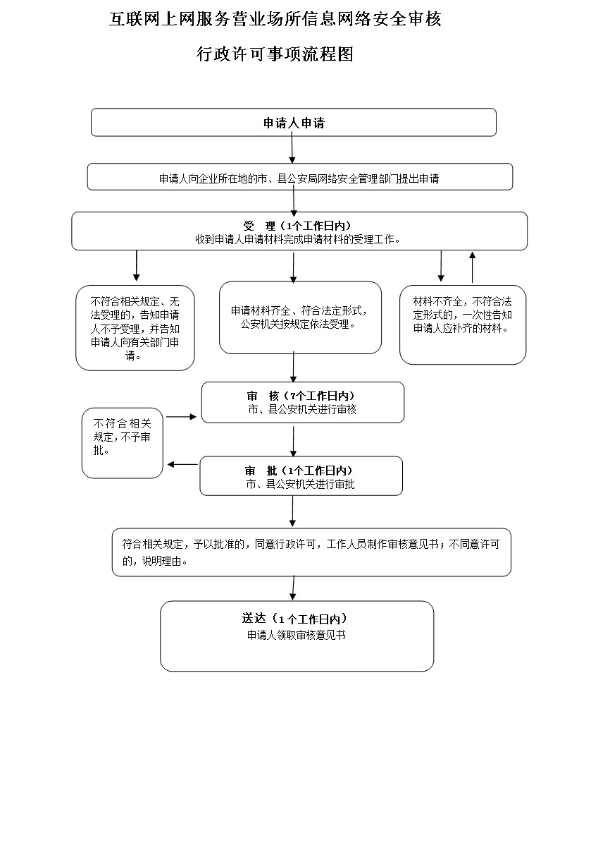

9.保安员证核发
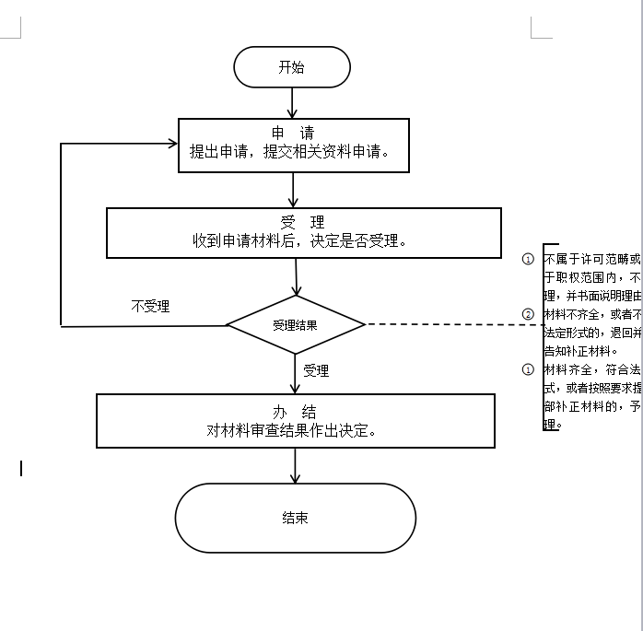

10.运输危险化学品的车辆进入危险化学品运输车辆限制通行区域审批
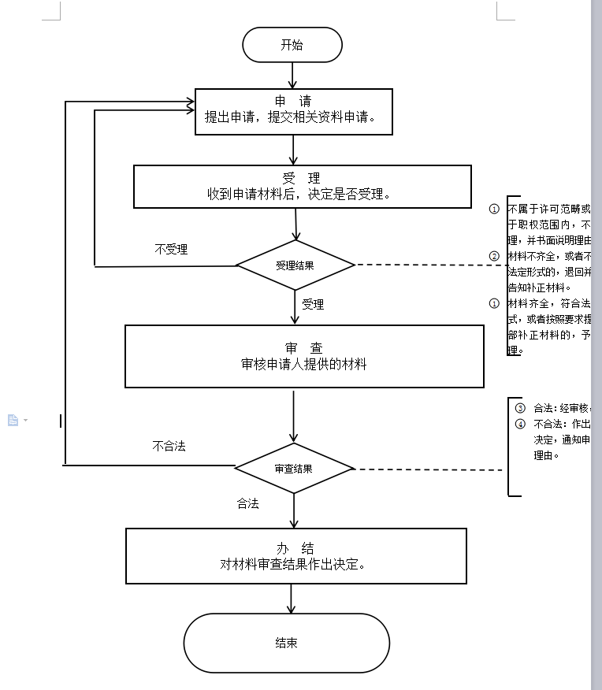

11.放射性物品道路运输许可

12.机动车驾驶证核发

13.机动车登记

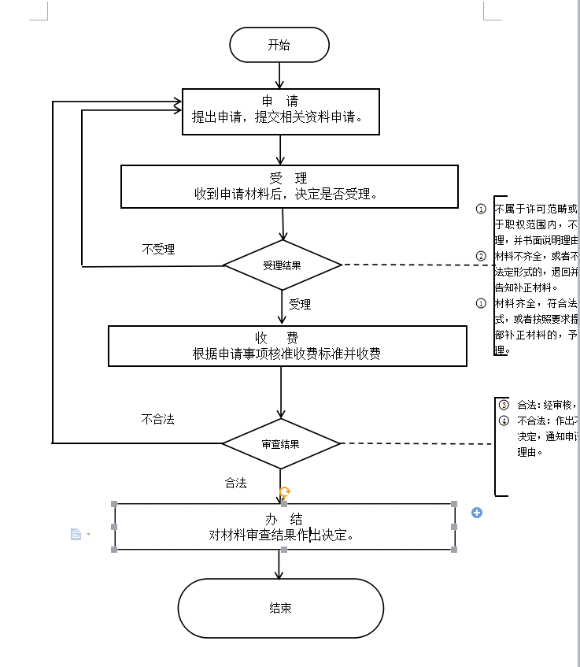

14. 机动车临时通行牌证核发

15.边境管理区通行证核发
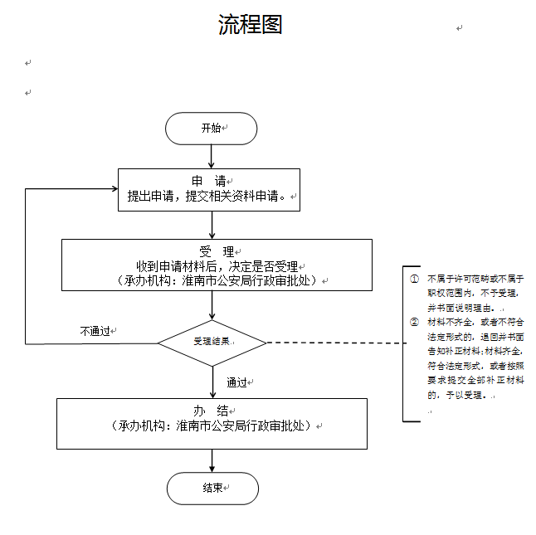

16.特种行业公章刻制业许可办理流程图（告知承诺制）
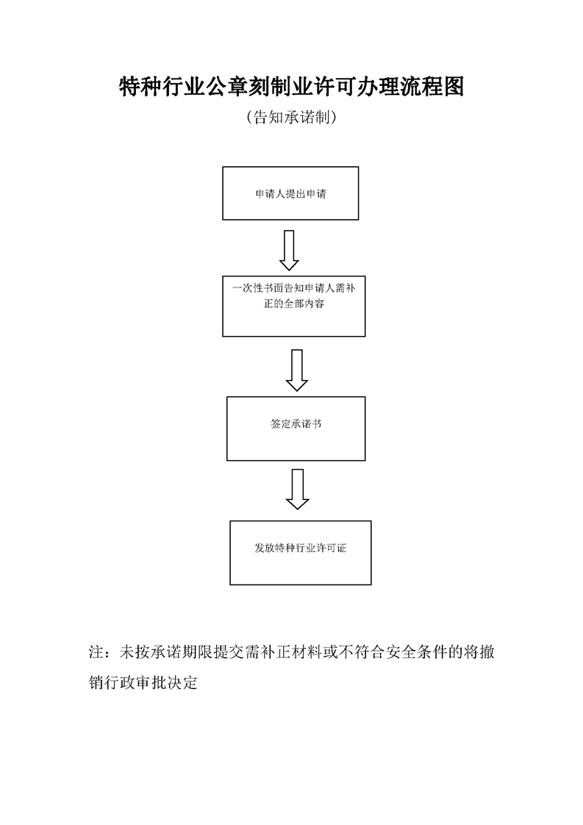
17.特种行业旅馆业许可办理流程图（告知承诺制）
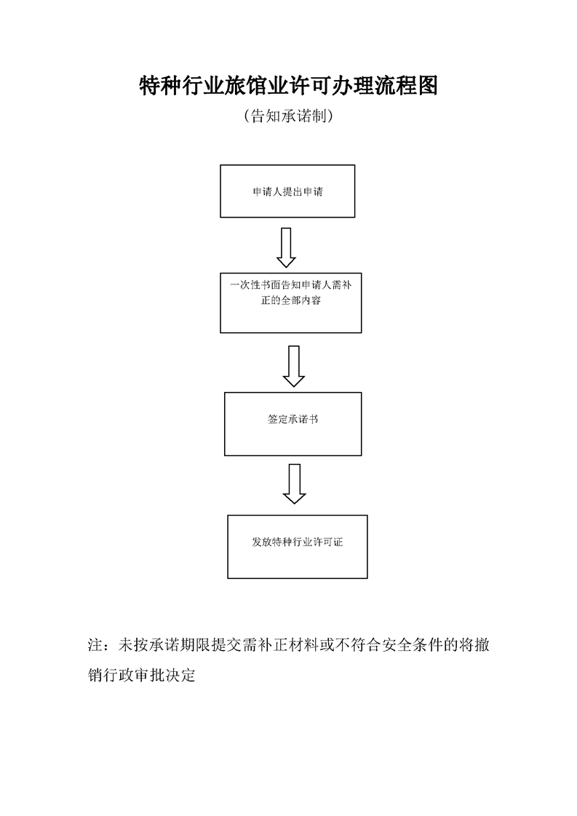

18户口迁移审批
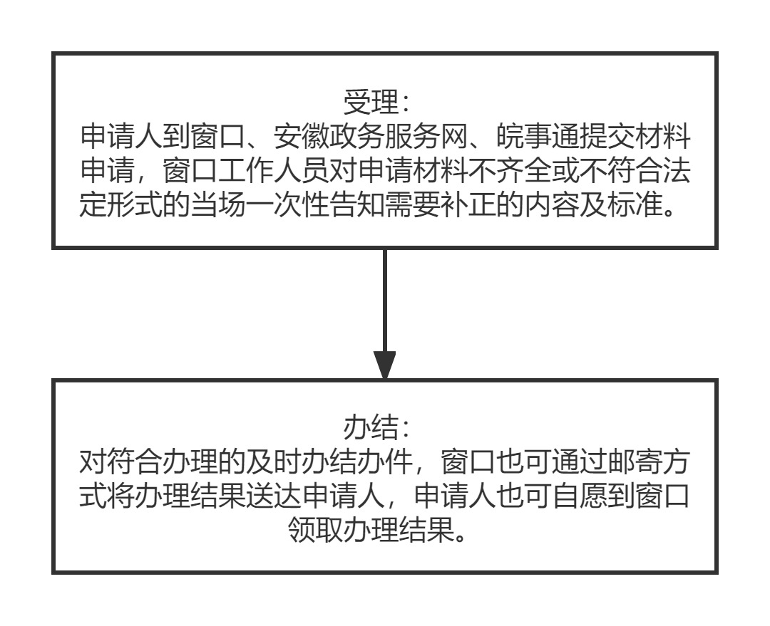

19.犬类准养证核发
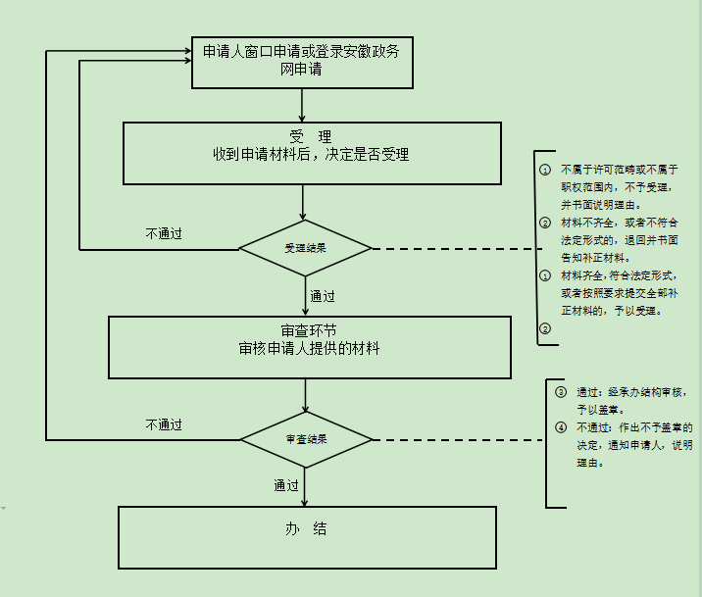
20.射击竞技体育运动枪支及墙纸主要零部件、弹药运输许可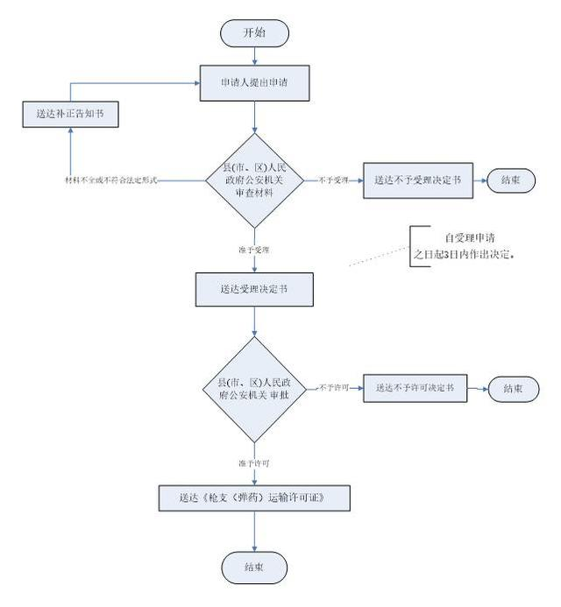

21.保安服务公司设立许可及法定代表人变更许可
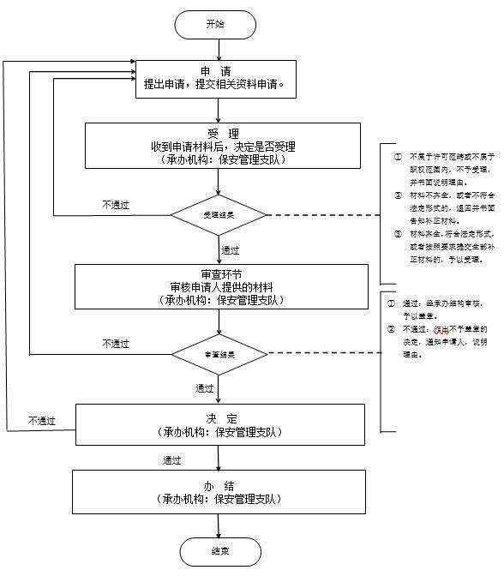

22.烟花爆竹道路运输许可

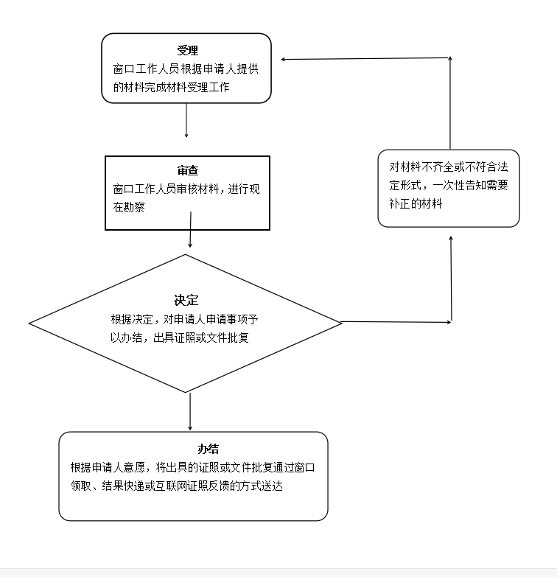

23.民用爆炸物品购买许可

- 民用爆炸物品运输许可

25.剧毒化学品购买许可

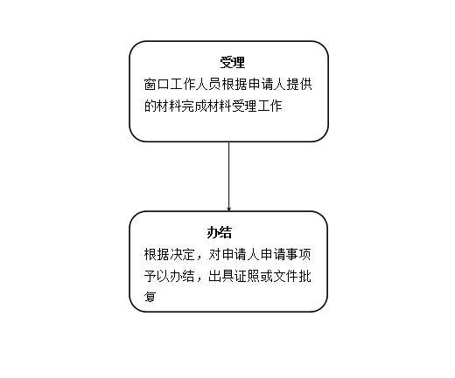

26.剧毒化学品道路运输通行许可

27.易制毒化学品购买许可

28.易制毒化学品运输许可

29. 金融机构营业场所、金库安全防范设施建设方案审批
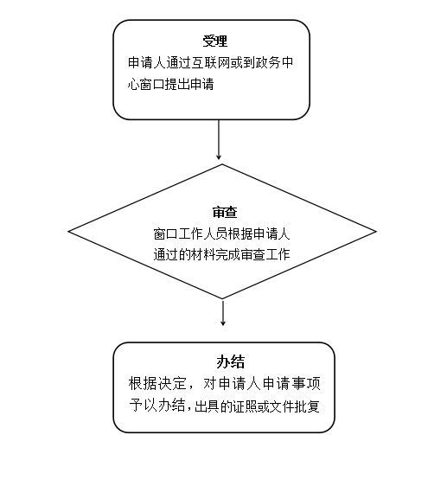

30.金融机构营业场所、金库安全防范设施建设工程验收

31.机动车检验合格标志核发
32.校车驾驶资格许可

33.非机动车登记
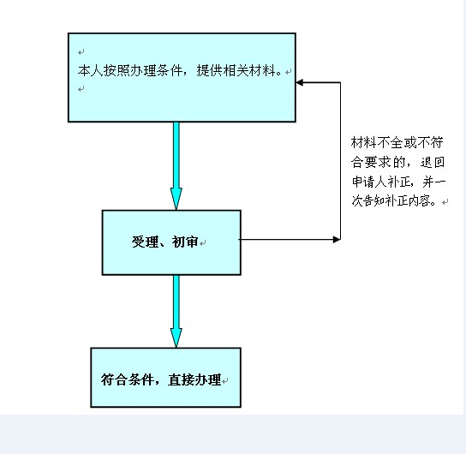

34. 涉路施工交通安全审查
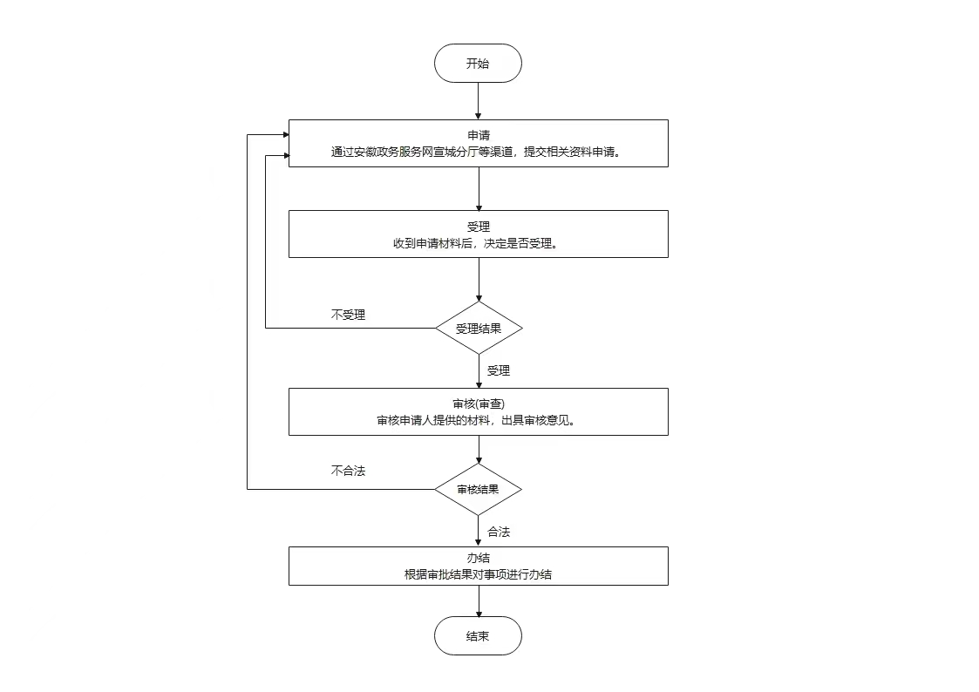

35.普通护照签发

36. 出入境通行证签发
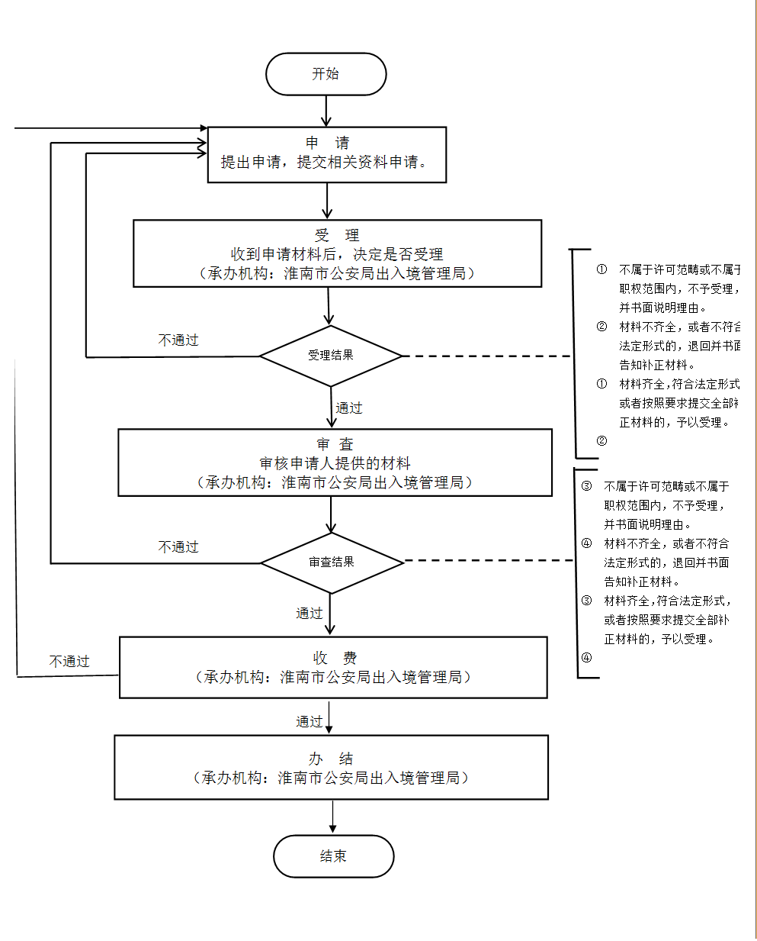

37.内地居民前往港澳通行证、往来港澳通行证及签注签发

38.大陆居民往来台湾通行证的首次签发（含签注）

39. 台湾居民来往大陆通行证签发

40.民用枪支及枪支主要零部件、弹药配置许可
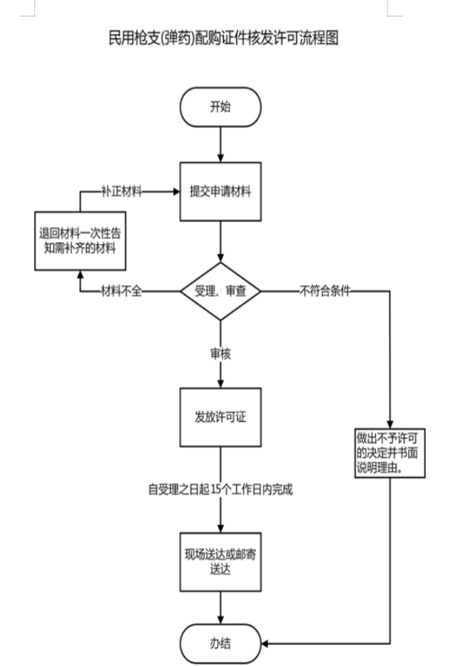

41.枪支及枪支主要零部件、弹药运输许可
